Министерство науки и высшего образования Российской Федерации Федеральное государственное бюджетное образовательное учреждение высшего образования

«Алтайский государственный технический университет им. И. И. Ползунова»

Факультет информационных технологий

Кафедра Информационных систем в экономике

Отчет защищен с оценкой ________

Преподаватель _____*С. В. Умбетов*

«_____» ______________ 2023 г.

Отчёт по лабораторной работе №3

по дисциплине «Алгоритмизация и Программирование»

**09.03.03**

**Студент группы ПИЭ-23 ______________________________Милованов Д. А.**

**Преподаватель ассистент к. т. н.__________________________С. В. Умбетов**

**Барнаул 2023**

**Лабораторная работа №3**

**Цели и задачи работы:** Изучение циклических алгоритмов, операторов цикла, программирование циклического вычислительного процесса.

**Задание к работе:** Реализовать циклический вычислительный процесс. Самостоятельно решить задачи в соответствии с индивидуальным вариантом.

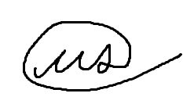

**Задание принял:** _____________________________________Милованов Д. А.

**Составим блок-схему для выполнения заданий из варианта 8.**

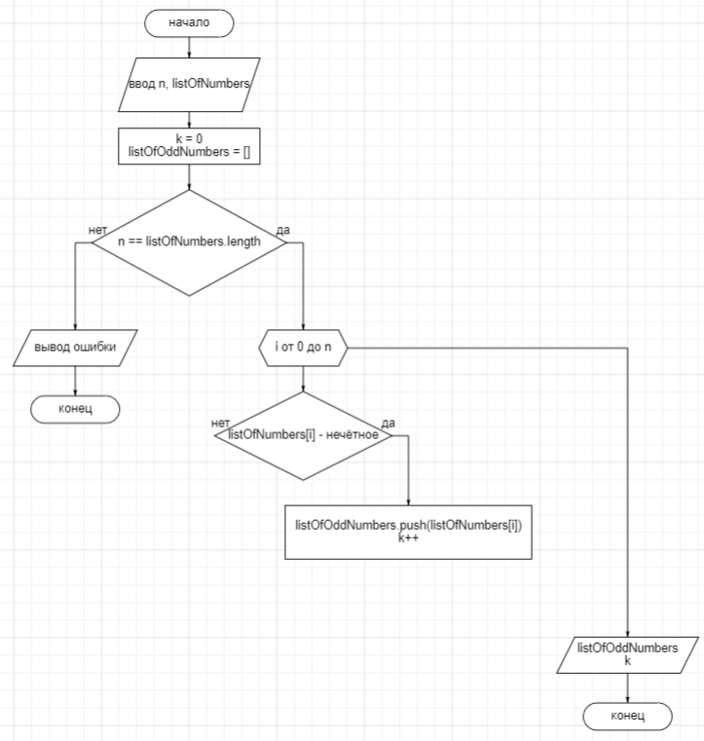

**Рисунок 1 – Блок-схема программы для задачи 1**

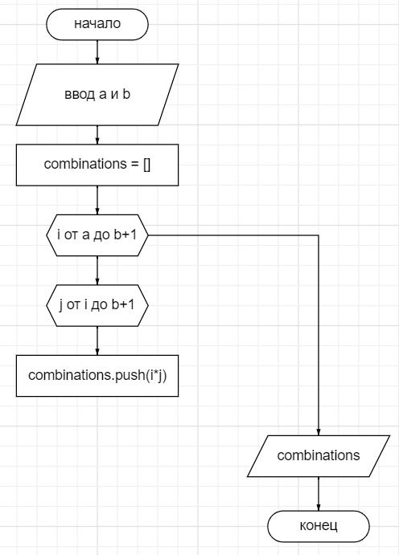

Рисунок 2 – Блок-схема программы для задачи 2

**Напишем программы для решения задач из варианта 8.**

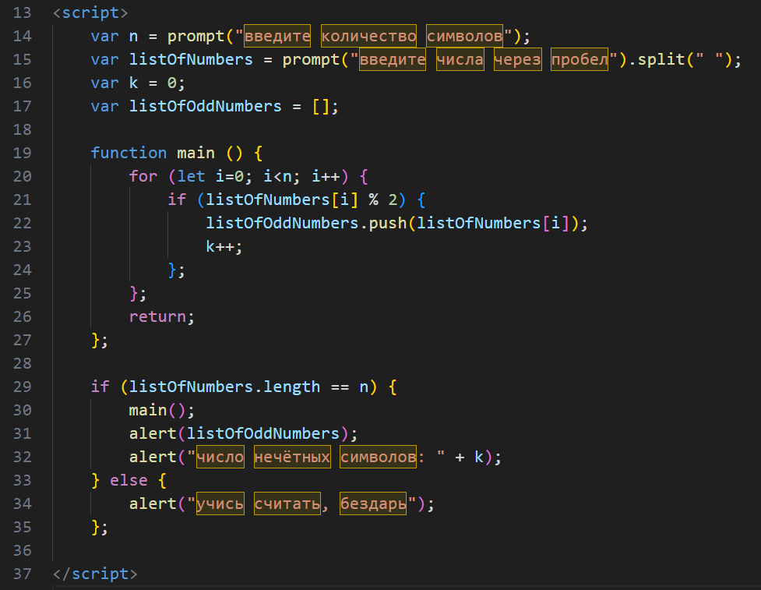

Рисунок 3 – Программа для решения 1 задачи

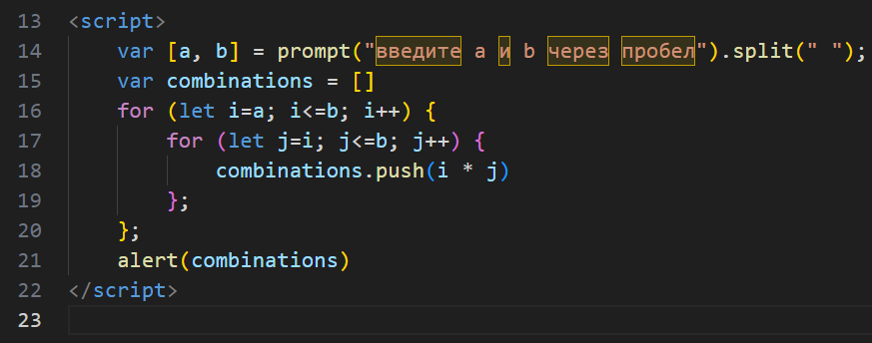

Рисунок 4 – Программа для решения 2 задачи

Проведём тестирование написанных программ.

|  |  |  |  |  |
| --- | --- | --- | --- | --- |
| программа | | проверка | | |
| Входные данные | Выходные данные | Входные данные | Выходные данные | соответствие |
| 3; 1,2,3 | 1,3; 2 | 3; 1,2,3 | 1,3; 2 | + |
| 3; 3,2,1 | 3,1; 2 | 3; 3,2,1 | 3,1; 2 | + |
| 5; 0,0,0,1,0, | 1; 1 | 5; 0,0,0,1,0, | 1; 1 | + |
| 3; 0,0,0 | ;0 | 3; 0,0,0 | ;0 | + |
| 4; 5,5,0,5, | 5,5,5; 3 | 4; 5,5,0,5, | 5,5,5; 3 | + |

Таблица 1 – тестирование программы 1

|  |  |  |  |  |
| --- | --- | --- | --- | --- |
| программа | | проверка | | |
| Входные данные | Выходные данные | Входные данные | Выходные данные | соответствие |
| 1,3 | 1,2,3,4,6,9 | 1,3 | 1,2,3,4,6,9 | + |
| 1,2 | 1,2,4 | 1,2 | 1,2,4 | + |
| 2,4 | 4,6,8,9,12,16 | 2,4 | 4,6,8,9,12,16 | + |
| 5,5 | 25 | 5,5 | 25 | + |
| 1,6 | 1,2,3,4,5,6,4,6,8,10,  12,1518,16,20,24,  25,30,36 | 1,6 | 1,2,3,4,5,6,8,10,  12,15,18,16,20,24,  25,30,36 | +/- |

Таблица 2 – тестирование программы 2

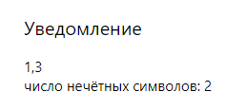

Рисунок 5

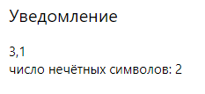

Рисунок 6

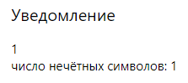

Рисунок 7

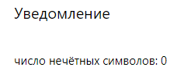

Рисунок 8

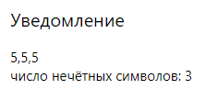

Рисунок 9

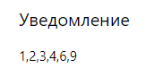

Рисунок 10

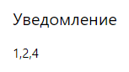

Рисунок 11

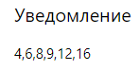

Рисунок 12

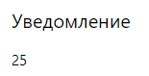

Рисунок 13

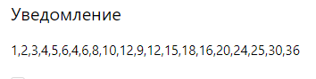

Рисунок 14